ЗАТВЕРДЖЕНО
Наказ Мінсоцполітики
04 липня 2012 року № 400
(у редакції наказу Міністерства
соціальної політики України
від 14 жовтня 2014 року № 765)

ЗамовлеННЯ*

на виготовлення протезно-ортопедичного виробу № ________

дата _____________ до картки протезування № _____________

1. Прізвище, ім’я, по батькові ____________________________________________________________________
______________________________________________________________________________________________
2. Дата народження ______________________________
3. Працюючий(ча) ______________________________________________________________________________
(так/ні)
4. Місце проживання ____________________________________________________________________________
5. Контактний телефон __________________________________________________________________________
6. Адреса електронної пошти (е-mail) ______________________________________________________________
7. Паспорт: серія ________ № ____________, виданий ________________________________________________
______________________________________________________________________________________________
(ким, дата)
8. Свідоцтво про народження: серія ____ № _______, видано __________________________________________
______________________________________________________________________________________________
(ким, дата)
9. Пільгова категорія____________________________________________________________________________
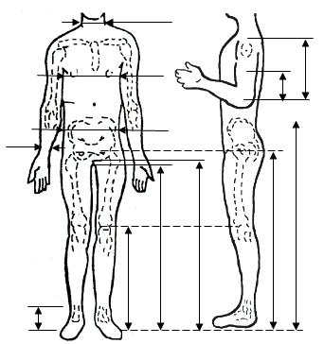
10. Причина інвалідності __________________________
________________________________________________
група інвалідності ________________________________
11. Діагноз за МКХ-10 ____________________________
________________________________________________
12. Супутні захворювання, ускладнення __________________________________________________________________________________________________________________________________________________
Вага пацієнта ____________________________________
Зріст пацієнта ____________________________________
Ступінь мобільності _______________________________
Рівень рухового навантаження ______________________
(для користувачів протезів нижніх кінцівок)
________________________________________________

Вимоги до функціональних властивостей виробу ________________________________________________
Призначення лікаря _______________________________
________________________________________________________________________________________________
________________________________________________

Технологія ____________________________________________________________________________________

Лікар: _____________________________ _________
(прізвище, ініціали) (підпис)

Технік: _____________________________ _________
(прізвище, ініціали) (підпис)

Із призначенням ознайомлений(а): _________________________________ _________
(прізвище, ініціали замовника) (підпис)

Поверх________ Палата__________П. І. Б. виконавця_________________________ Платник_____________

Назва виробу ______________________________________________________________________________________________
Шифр ________________________________________________________________________________________
Особливості виготовлення _______________________________________________________________________
______________________________________________________________________________________________
Дата передачі у виробництво ______________ Строк примірки ____________________

Комплектуючі та матеріали: Технологічний процес:
Найменування | Шифр | Одиниці виміру | Кіль  кість | Підпис,  дата |  | Технологічні операції | Дата передачі | Підпис відповідальної особи
1 | 2 | 3 | 4 | 5 |  | 1 | 2 | 3

Примірки:
Дата виклику на примірку | Дата примірки | Результат примірки | Зауваження пацієнта | Заходи з усунення недоліків | Підпис
1 | 2 | 3 | 4 | 5 | 6

Дата виготовлення виробу _____________ Дата запрошення для одержання ________________________________
Відмітка медичного контролю: ___________________________________________________________________
Відмітка технічного контролю: ___________________________________________________________________

Вартість виробу _______ грн _____ коп.
______________________________________________________________________________________________
(вартість виробу словами)
Оплата: реєстр № ____ від ____ 20__ р.
Примітки: _____________________________________________________________________________________

Виріб отримав(ла), претензій не маю: _________________________________ _____________ ____________
(прізвище, ініціали одержувача) (підпис) (дата)

Зауваження, пропозиції, побажання пацієнта: _______________________________________________________
_______________________________________________________________________________________________

Інспектор з обліку замовлень ___________________ ________ ________
(інша відповідальна особа) (прізвище, ініціали) (підпис) (дата)

_________
* Обробка персональних даних здійснюється відповідно до Закону України ,,Про захист персональних даних”.

Директор Департаменту
соціального захисту інвалідів О. Полякова

